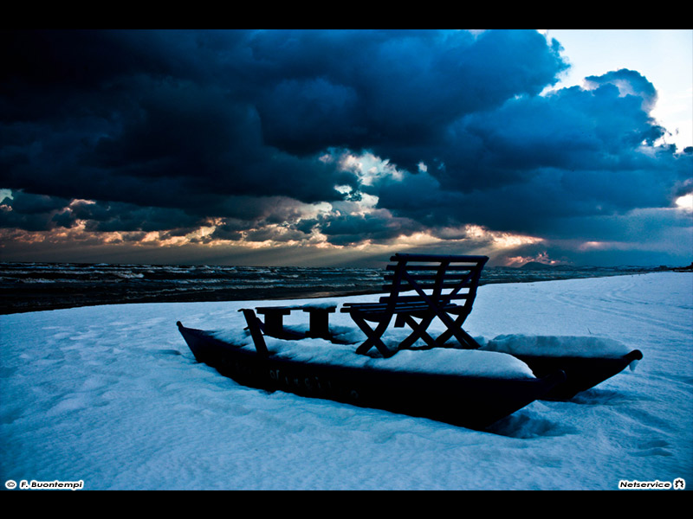
http://www.senigallianotizie.it/una-foto-al-giorno/senigallia/immagini/gennaio-2012/image/12012012-senigallia-la-neve-al-mare-copre-un
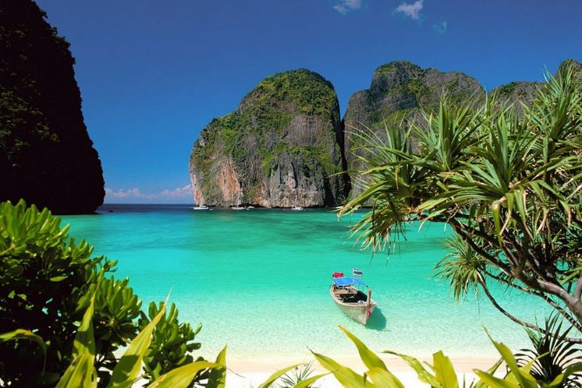

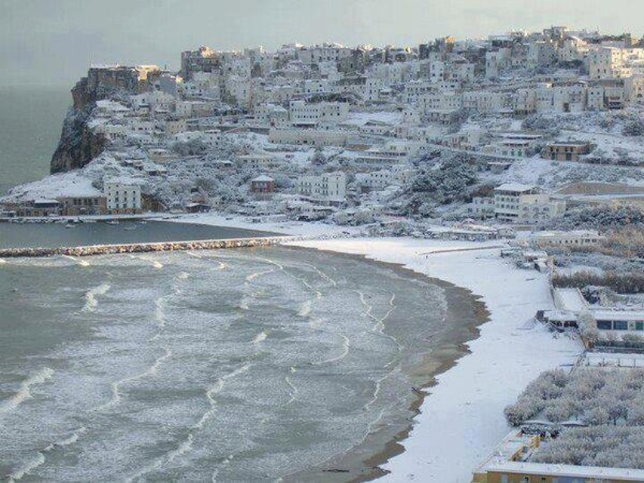
http://www.foggiatoday.it/cronaca/neve-mare-peschici-10-11-febbraio-2013.html
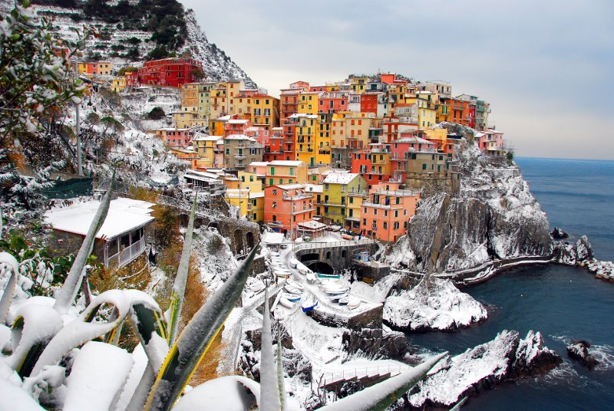
http://www.cinqueterre.com/blog/neve-alle-cinque-terre-video-foto
http://www.abruzzometeo.org/5371/inverno-perche-in-medio-adriatico-riesce-a-nevicare-fin-sulla-costa/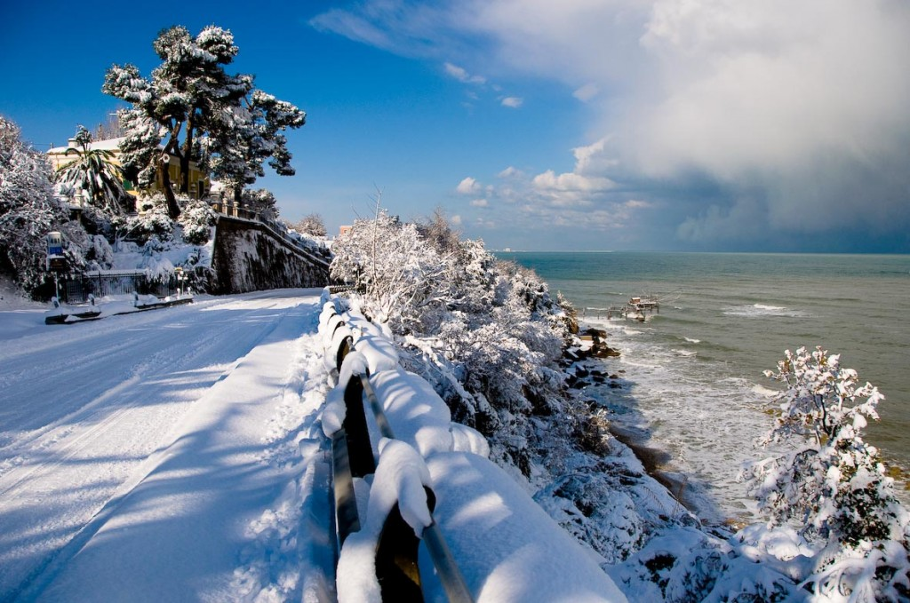
http://www.abruzzometeo.org/5371/inverno-perche-in-medio-adriatico-riesce-a-nevicare-fin-sulla-costa/

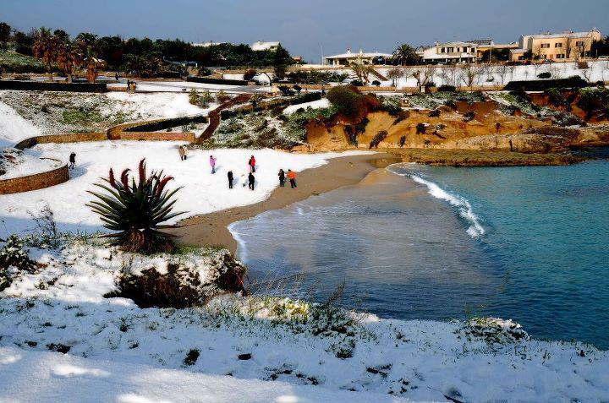
http://sardegnaalmare.blogspot.it/2012/02/porto-torres-spiaggia-di-balai-sotto-la.html
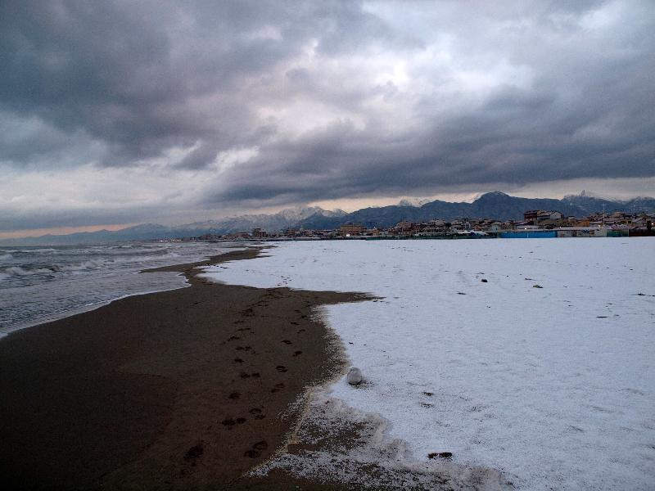
http://multimedia.quotidiano.net/?media=13846&tipo=photo&id=390134&cat_principale_page=1&canale=1&canale_page=1#19

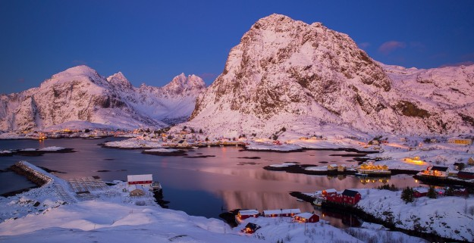
http://viaggi.nanopress.it/fotogallery/isole-lofoten-in-norvegia_6977_12.html

